Nombre: Humberto Alexis Del Toro González.
Grado: 3 semestre Grupo: A
Materia: La Empresa.
Maestra: Ethel Macías
Institución: Lamar campus hidalgo I
Turno: Matutino
Fecha: 15 de septiembre del 2016.
Actividad: 2
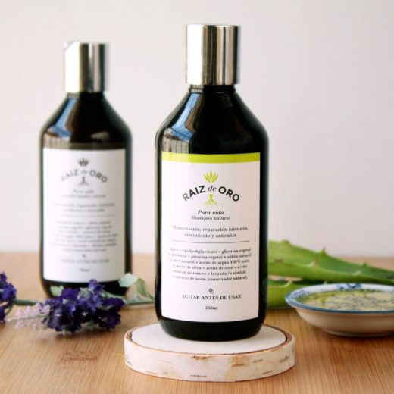
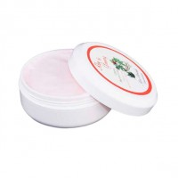
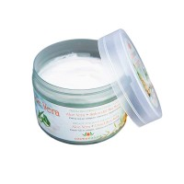
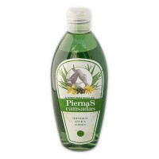
Jabón de menta y romero el cual lo venderemos a un precio de 50 $ pesos su utilización se da para la limpieza de impurezas en la piel y enriquece la piel con vitamina A
Su costo en su manufactura es de 42 $ pesos ya que toda la hechura la pondrán los socios del mismo negocio.
El aceite de bebe tendrá un costo de 60 $ pesos su manufactura o materiales son los siguientes
Aceite de Pepita de Uva Vitamina E
Contratipo nº1 de Bebé
Que todo tendrá un costo de 55 $ pesos
Para la crema exfoliante con aloe tendrá un costo de 43 $ pesos con materiales de vitaminas y la crema se encargaría uno de los socios en realizarla
El polvo compacto para dama con acciones regenerativas tendrá un costo de 110$ pesos ya que lo compraríamos a una empresa de la misma rama
Respecto al desodorante orgánico tendrá un costo de 52$ pesos de igual manera se comprara con socios de la rama de los cosméticos
El jabón de avena y miel que se necesita para tener una piel sin imperfecciones y una piel grasosa se utiliza mucho en chico y chicas en la adolescencia

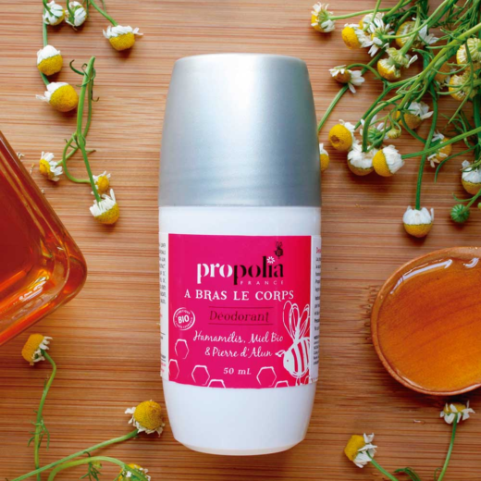
El sampoo de pura vida se utiliza para mantener el cuero cabelludo sano libre de caspa ya que se encarga de reforzar humectar toda la cabeza tendrá un costo de 120 $ que la cabeza de este producto son la combinación de ampolletas con vitaminas y combinación de olores el precio es para un frasco de 650 ml en su parte un nivel estándar para la competencia del producto que manejamos
La gel de ducha activo su objetivo es contrarrestar el acné y la imperfección en la espalda brazos piernas y pecho ya que la mayoría de los productos como un jabón común y corriente no tiene los mismos servicios que nosotros le ofrecemos al público consumidor el costo del mismo será de 89 $ pesos los costos de la manufactura y hechura del mismo son de 70$

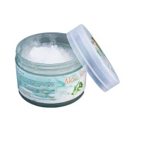

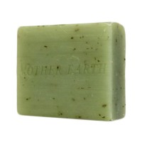
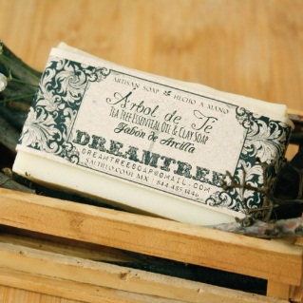
BIBLIOGRAGIA.
Productos de cosméticos naturales disponible en https://vitbelle.com/tienda/?pa_tipoproducto=natural&widget_search=yes
Ramón L. Costos y precios de productos de la belleza disponible en http://www.cosmeticos-naturales.com/
Conclusión
Cada producto y está sujeto a cambios y como hemos visto los productos son de calidad y durables y 100% ecológicos como también garantizamos el costo más barato para nuestros clientes cada producto es de diferente uso para el cuidado de la piel para tener un cutis limpio y terso en cada situación.

